中國文化大學教育部高教深耕計畫計畫成果紀錄表

子計畫 | A1-6-1 推動職涯路徑認知，落實就業導向規劃
具體作法 | 辦理全校性公職/證照輔導系列講座
主題 | 【公職/證照輔導系列講座】-從刑法準備要領看法律人大小試
內容  （活動內容簡述/執行成效） | 主辦單位：教學資源中心 學資組  活動日期：107年10月24日 星期三 13:00-15:00  活動地點：大恩館1樓 101 遠距教學教室  主 講 者：張鏡榮 律師  參與人數： 76 人（教師 4 人、學生 65 人、行政人員 3 人、校外 4_人）  內 容：  本次講座邀請高點文教出版集團 張鏡榮律師，主講「從刑法準備要領看法律人大小試」。  榮律師說：「就刑法考試的觀點來看，單單學會解題，似乎還不敢說自己已經在刑法考科中站穩腳步，而秉持自己的經驗與信念，剔除掉過多困難的學理探討，也拿掉實務上瑣碎的純法條操作，將刑總的考試重點呈現在體系當中。」，榮律師也在講座中，實際帶領同學們以往案件判決的實例及解題架構，告訴學生當發現題目出現那些字眼時，應該要馬上聯想到那些相對應的刑法爭點，才能接續寫出有層次的答案。  執行成效：
活動照片  (檔案大小以不超過2M為限) | 活動照片電子檔名稱  (請用英數檔名) | 活動照片內容說明(每張20字內)
 | 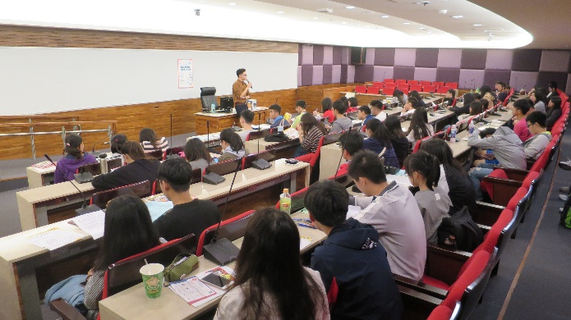 | 講座情形
 | 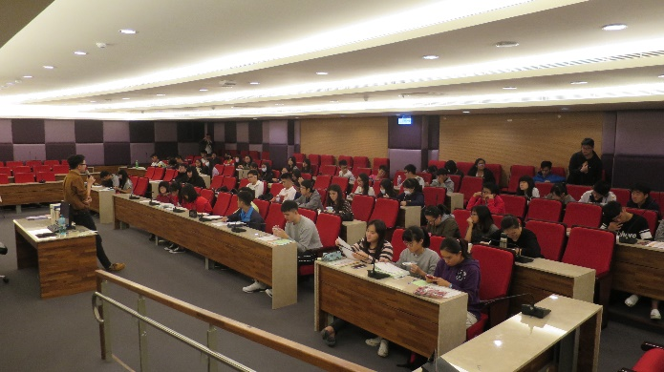 | 講座情形
 | 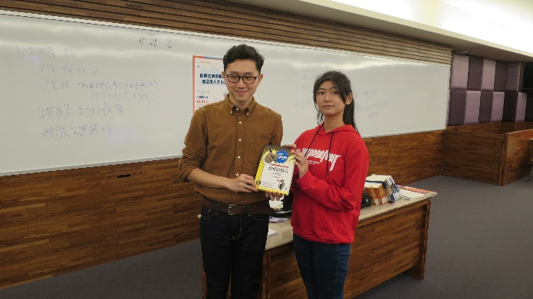 | 講座情形
 |  | 講座海報
備註：活動照片請附上原始照片一併回傳
附件檔案 | 附件檔案名稱  (請用英數檔名) | 附件名稱

